المحاضرة الثالثة
المعدات
Hardware
الأهداف
1- التعرف على وحدات المعالجة المركزية واهم مكوناتها .
2- التعرف على الأنواع المختلفة لوحدات الإدخال .
3- التعرف على الأنواع المختلفة لوحدات الإخراج .

وحدات الإخراج(Output Devices)
- يجب الأخذ بعين الاعتبار الأمور التالية عند شراء الشاشة:
- الألوان (Color) ، تتعتمد جودة الألوان وعددها على نوعية الشاشة وكرت الشاشة
(Graphic Adapter)

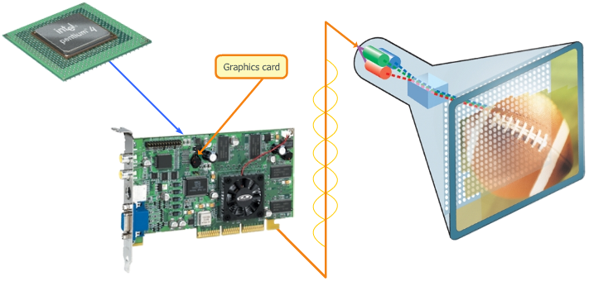
- يجب الأخذ بعين الاعتبار الأمور التالية عند شراء الشاشة:
- حجم الشاشة (Screen Size):يقاس حجم الشاشة قطريا
من الزوايا ويتراوح من 15 إلى 29 أنش

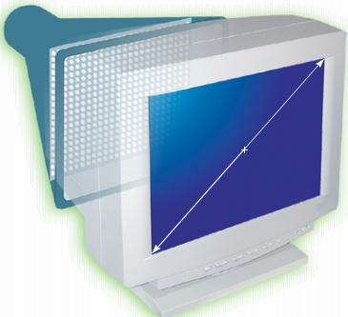

- يجب الأخذ بعين الاعتبار الأمور التالية عند شراء الشاشة:
الكثافة النقطية(Resolution): هي عدد النقاط أو البكسل (Pixel) التي تظهر على الشاشة في الإنش المربع منها.
- و هناك ثلاثة مواصفات قياسية:
      - بطاقة مصفوفة رسوم الفيديو(VGA) ، 640X480
      - بطاقة مصفوفة رسوم الفيديو السوبر(SVGA) ، 800X600
      - بطاقة مصفوفة رسوم الفيديو الممددة(XVGA) ، 1024X768

وحدات الإخراج(Output Devices)
وحدات الإخراج :- وهي الوحدات التي تسمح بإظهار نتائج المعالجة التي قام بها الحاسوب، حيث تتنوع هذه الوحدات بتنوع أشكال المعلومات (حروف ، أرقام ، صوت ، صورة ، فيديو)
أمثلة على وحدات الإخراج:
طابعات الرسوم الهندسية(Plotters) :-
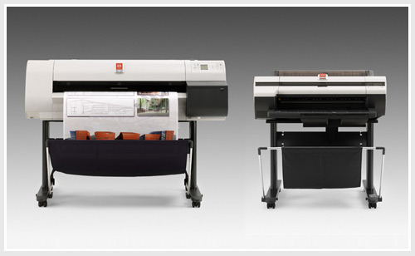
أمثلة على وحدات الإخراج:
مكبرات الصوت(Speakers) :-
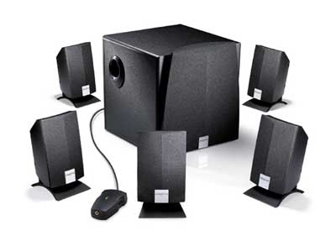
أمثلة على وحدات الإخراج:
جهاز العرض (Projectors) :-

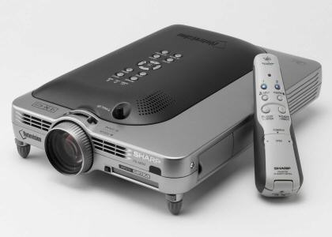

أمثلة على وحدات الإخراج:
الطابعات (Printers) :
تستخدم لإخراج النتائج على ورق ، حيث يوجد تباين بين الطابعات من حيث السعر والحجم والسرعة والكثافة .
وتقاس دقة الطباعة بوحدة dpi (Dot Per Inch) أي عدد النقاط في الإنش الواحد.
يعتمد شراء الطابعة على عدة عوامل منها الميزانية ، الألوان المطلوبة ، حجم المخرجات ، نوعية المخرجات .

وحدات الإخراج(Output Devices)
- تصنف الطابعات إلى نوعين :
- الطابعات التصادمية (Impact) : الطابعات التي تصطدم بشكل مباشر مع ورقة الطباعة .مثل:

- طابعة العجلة (Daisy Wheel):
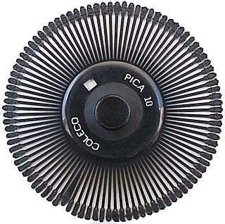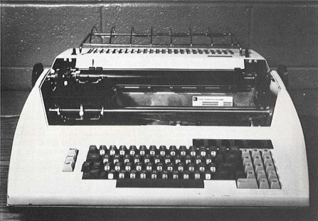

- طابعة المصفوفة النقطية (Dot Matrix):

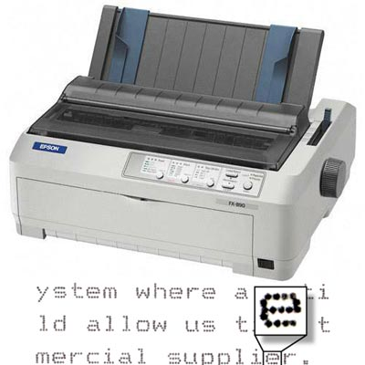

ب. الطابعات اللاتصادمية (Non-Impact) :- الطابعات التي لا تصطدم بورقة الطباعة ، مثل

- طابعة النفث الحبري(Inkjet) :

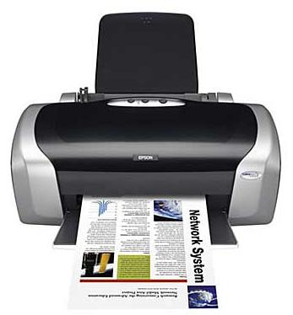

- طابعة الليزر (Laser Printers):

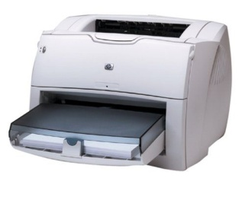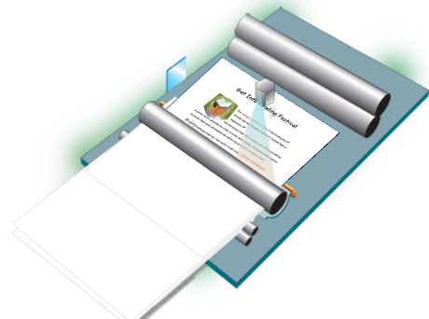

- أما فيما يتعلق بطريقة تغذية الطابعة بالورق فهناك أكثر من طريقة:
- التغذية بالاحتكاك Friction Feed :-
يتم مسك ورقة واحدة بين بكرتين كما في آلة الطابعة .
- التغذية بالجر Traction Feed :-
يتم استعمال ورق خاص فيه فجوات عند حافاته ، وكلما برمت العجلات يتم سحب الورقة إلى داخل الطابعة .
- التغذية المنفصلة (Cut Sheet Feed) أو التغذية بالدرج Tray feed:-
يتم سحب الورق ورقة تلو الورقة تلقائيا إلى داخل الطابعة .

وحدات الإدخال/الإخراج

هي وحدات قادرة علي تلقي البيانات أو الأوامر ، إضافة إلى قدرتها على إظهار النتائج ، واكبر مثال عليها هو شاشات اللمس (Touch Screen) .

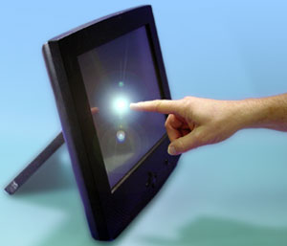

الذاكرة والتخزين والأداء
Memory ,Storage
and Computer Performance
الأهداف
- التعرف على أنواع الذاكرة(Kinds of Memory)
- التعرف على أنواع الذاكرة الرئيسية(Forms of Primary Memory)
- توضيح أثر انقطاع التيار الكهربائي(Power Failure)
- توضيح كيفية تمثيل البيانات في الذاكرة(Data Representation in the Memory)
- التعرف على الدوائر الإلكترونية في ذاكرة الحاسوب (Memory Chips)
- التعرف على الذاكرة الثانوية(Secondary Storage)
- التعرف على أنواع الذاكرة الثانوية(Storage Devices)
- تخزين البيانات في الذاكرة الثانوية(Stored Data)
- أداء الحاسوب(Computer Performance)
أنواع الذاكرة (Kinds of Memory)
يتم تخزين البيانات في مواقع تسمى الذاكرة، حيث تسمح هذه الذاكرة باسترجاع البيانات المخزنة عليها .
- هناك نوعان من الذاكرة:
- الذاكرة الرئيسية(Primary Memory)
- الذاكرة الثانوية(Secondary Memory)
أنواع الذاكرة الرئيسية (Forms of Primary Memory):
تقسم الذاكرة الرئيسية إلى الأنواع التالية:
- ذاكرة الوصول العشوائي ( (RAM) Random Access Memory) :-
- تعمل عند تشغيل الجهاز.
- تعتبر منطقة العمل الرئيسية في جهاز الحاسوب، فأي برنامج يُراد تنفيذه يجب أن يتم تحميله على ذاكرة RAM.
- ذاكرة RAM متطايرة (Volatile ) لذلك ينصح بحفظ العمل أولا بأول.
- الذاكرة المتطايرة هي تلك الذاكرة التي تفقد محتوياتها بفقدان التيار الكهربائي

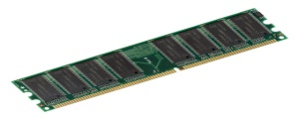

- تقسم إلى مواقع (Locations)متساوية الحجم، كل من هذه المواقع يخزن تعليمة أو جزء من البيانات .
- كل موقع له عنوانه الخاص به(Location Address)
- تقاس ذاكرة RAM بالجيجا بايت وسرعتها

Memory
Address | Location
.  .  . | .  .  .
100 | A
101 | P
102 | P
103 | L
 | E
- ذاكرة القراءة فقط ((ROM) Read Only Memory) :-
- وهي ذاكرة صغيرة جدا تحتفظ بالتعليمات اللازمة للحاسوب لكي يبدأ عمله عندما يتم تشغيله ، وتسمى هذه العملية بالاستنهاض (Booting Up)
- هي ذاكرة غير متطايرة(Non-Volatile )،أي لا تفقد محتوياتها بفقدان التيار الكهربائي، ولا يمكن الكتابة عليها من قبل الحاسب.
- هي ذاكرة ثابتة ، لايمكن تغيير حجمها .
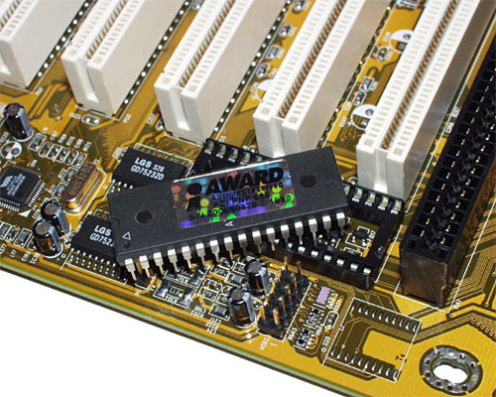

ماذا نقصد بعملية الاستنهاض(Booting Up)؟
لنراجع الحقائق التالية:
- المعدات لا تعمل بدون البرمجيات
- البرمجيات حتى تعمل يجب أن تكون في الذاكرة الرئيسية RAM
- ذاكرة RAM ذاكرة متطايرة
- عند تشغيل الجهاز تكون ذاكرة RAM فارغة
إذا عند تشغيل الجهاز لا يوجد برنامج موجود في الذاكرة ، وبالتالي ما الذي يشغل الجهاز؟
الجواب: إن عملية الاستنهاض Booting Up هي المسئولة عن ذلك.
الاستنهاض: هي عملية تبدأ عند تشغيل الجهاز ، حيث يتم تحفيز برنامج موجود في ذاكرة ROM ليقوم بتحميل برنامج نظام التشغيل(Windows) الموجود في الذاكرة الثانوية (القرص الصلب HardDisk ) إلى الذاكرة الرئيسية RAM ، ليبدأ الجهاز عمله.

- ذاكرة الكاشي (Cache Memory) :-
- ذاكرة متطايره
- تتصل بوحدة المعالجة المركزية (CPU)
- تتسم بالسرعة العالية
- تخزن عليها البيانات والبرمجيات المستخدمة بكثرة من قبل المستخدم، بحيث توفر وقت استدعائها من الذاكرة RAM وبالتالي زيادة الإنتاجية .أي أن الهدف من ذاكرة cacheتقليص الفجوة في السرعة ما بين الذاكرة الرئيسية RAM و وحدة المعالجة المركزية CPU
- عادة تكون هذه الذاكرة بسعة 512 كيلو بايت إلى 2 ميجابايت

أنواع الذاكرة الرئيسية (Forms of Primary Memory):
Faster Speed
Larger Capacity

تأثير انقطاع التيار الكهربائي(Power Failure) :
إن انقطاع التيار الكهربائي يؤدي إلى:
- مسح المعلومات التي لم يتم حفظها من الذاكرة الرئيسية
- قد تُعطب بعض الملفات أو البرمجيات الأخرى.

- عندما تفتح جهازك مرة أخرى،ينفذ برنامج لفحص القرص الصلب بشكل أوتوماتيكي،ويخبرك عن الأخطاء والفشل الذي يجده

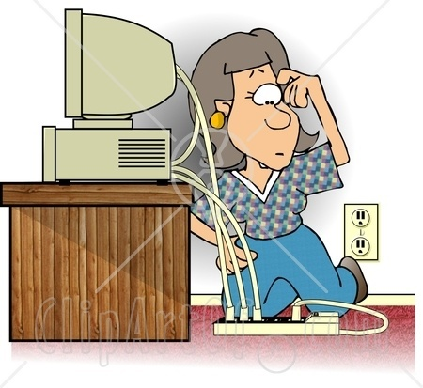
تأثير انقطاع التيار الكهربائي(Power Failure) :

- للتقليل قدر الإمكان من حدوث العطب عند انقطاع التيار الكهربائي:
- أفصل الجهاز عن الكهرباء .
- أستخدم محولات طاقة لها مصفيات خاصة تمنع حدوث عطب الجهاز، حيث أنها تصفي التموج في الكهرباء .
- استخدام مزود طاقة غير منقطع (UPS)(Uninterrupted Power Supply) وهو عبارة عن بطارية احتياطية تزود الحاسوب بالطاقة إثناء انقطاع الكهرباء
